



COVID-19

Reglur varðandi framkvæmd æfinga og keppni
(Golfsamband Íslands)

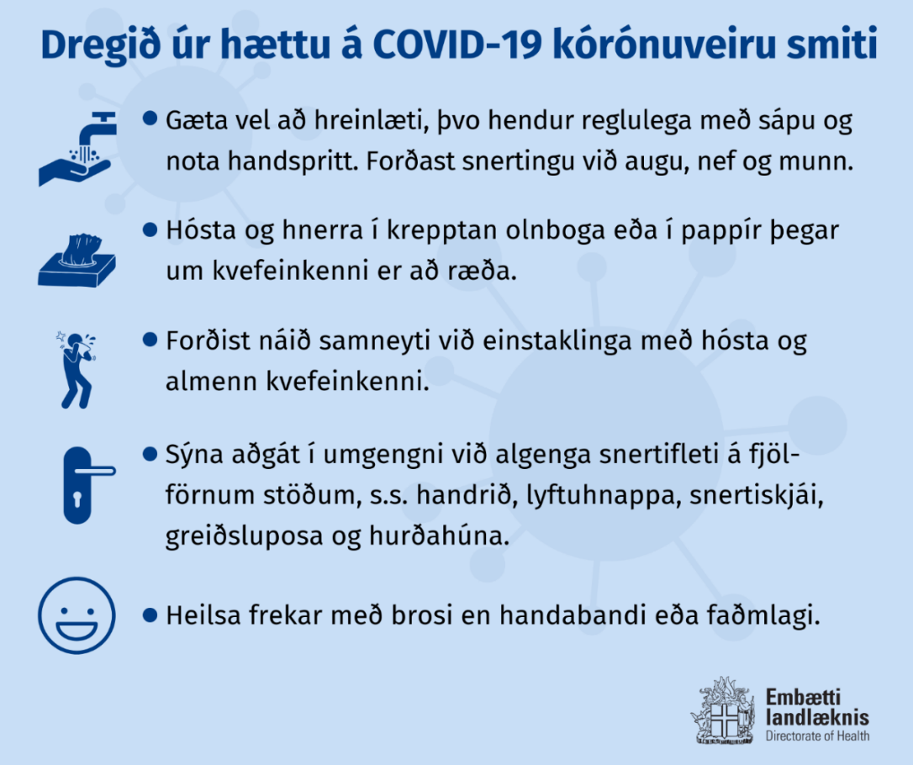

Leiðbeiningar þessar verða uppfærðar eftir þörfum
7. september, 2020

Efnisyfirlit

1. Markmið 4
2. Grundvallarsmitgát 4
3. Þrif 5
4. Búningsklefar 5
5. Búnaður 5
6. Áhorfendur 6
7. Veitingar 6
8. Gátlisti fyrir æfingar 6
9. Gátlisti fyrir keppnir/mót 6
10. Fjölmiðlar 7
11. Sóttvarnarfulltrúi 8
12. Ef grunur um veikindi 8
13. Daglegt líf utan æfinga og keppni 8
14. Ef eitthvað er óljóst 9
15. Frekari upplýsingar um COVID-19 9
16. Viðaukar (lög, reglugerðir og annað) 9

Markmið
Markmið þessara reglna er að tryggja að umgjörð á æfingum og keppni verði með þeim hætti að hægt sé að halda úti íþróttastarfi á Íslandi þrátt fyrir að COVID-19 sé við lýði í íslensku samfélagi og útlit fyrir að svo kunni að verða áfram næstu misseri.
Mikilvægasta vopn samfélagsins gegn COVID-19 eru þær almennu sóttvarnaraðgerðir sem sóttvarnalæknir, embætti landlæknis og almannavarnir hafa kynnt ítarlega síðustu mánuðina.
Markmiðið er að lágmarka áhættuna á að þátttakendur (iðkendur, starfsmenn félaga og allt annað aðstoðarfólk) smitist af COVID-19. Markmiðið er jafnframt og ekki síður að lágmarka smit til annarra, ef einstaklingur innan félags sýkist þrátt fyrir fyrirbyggjandi aðgerðir. Mikilvægt er að öllum iðkendum og aðstoðarfólki sé gert það ljóst að ekki er hægt að útrýma sýkingarhættu að öllu leyti.
Þessar reglur sem hér eru settar ná til keppnissvæða, æfingaaðstöðu, búningsaðstöðu, ferðalaga og síðast en ekki síst til mikilvægi almennrar aðgæslu allra þátttakenda sem fæddir eru árið 2004 eða fyrr. Reglur þessar öðlast gildi 07. september 2020 og gilda til 27. september kl. 23.59 líkt og auglýsing heilbrigðisráðherra frá 3. september um takmörkun á samkomum vegna farsóttar.
Reglur þessar fela í sér aðskilnað hópa eftir því sem nauðsyn krefur t.d. leikmanna/þjálfara frá almennum starfsmönnum félaga og ítarlegri aðskilnað fjölmiðla frá öðrum þátttakendum. Auk þess fela þessar ráðstafanir í sér ítarlegri leiðbeiningar um almenna sótthreinsun búningsklefa og búnaðar sem notaður er í keppni og á æfingum en áður hefur verið hér á landi.
Jafnframt er hér fjallað um ráðstafanir sem nauðsynlegar eru varðandi fjarlægðarmörk innan einstakra hópa, t.d. leikmanna, þjálfara og dómara. Sérstaklega er kveðið á um hámarksfjölda starfsfólks nauðsynlegra þjónustuaðila, t.d. starfsmenn mannvirkja, starfsmenn leikja og starfsmenn fjölmiðla.
Þáttakandi sem sýkst hefur þarf eins og aðrir að halda sig í einangrun þar til liðnir eru a.m.k. 14 dagar frá greiningu/jákvæðu sýni (greiningarprófi) og að hann/hún hafi verið einkennalaus í a.m.k. 7 daga. Áður en að leikmaður getur hafið æfingar og keppni á ný þarf mat læknis til staðfestingar á að hann/hún sé leikfær samkvæmt fyrirliggjandi leiðbeiningum. Aðrir leikmenn og starfsmenn hlutaðeigandi félags og aðrir aðilar geta þurft að fara í sóttkví í allt að 14 daga.

Grundvallarsmitgát
- Almenn handhreinsun, þ.e. handþvottur eða notkun handspritts (ef handþvottur er ekki mögulegur).
- Gæta hreinlætis við hósta og hnerra með því að halda fyrir vitin á meðan hóstað er með bréfþurrku, sem er hent strax að notkun lokinni í rusl og hendur þvegnar á eftir. Annars hósta og hnerra í olnbogabót.
- Vönduð þrif og sótthreinsun á yfirborði sem oft er snert.
- Forðist sameiginlega snertifleti á fjölförnum stöðum.
- Virðið gildandi fjölda- og nálægðartakmarkanir.
- Forðist snertingu t.d. með handarbandi.

Einkenni COVID-19: | Ef leikmaður eða annar einstaklingur innan félags, eða fjölskyldur þeirra, fær einkenni sem geta bent til COVID-19:
- Hiti  - Hósti  - Andþyngsli  - Hálssærindi  - Slappleiki  - Bein- og vöðvaverkir  - Skyndileg breyting eða tap á bragð- og lyktarskyni | - Viðkomandi skal halda sig heima og alls ekki mæta á æfingasvæði eða leikvang  - Hafa skal samband við heilsugæslu símleiðis eða í gegnum netspjall á heilsuvera.is eða við Læknavaktina í síma 1700 svo unnt sé að framkvæma próf fyrir COVID-19 án tafar.  - Það er mjög mikilvægt að fara ekki í eigin persónu á heilsugæslu eða Læknavaktina án þess að hringja fyrst.  - Heilbrigðisstarfsfólk veitir ráðleggingar um næstu skref

Þrif
Umhverfi skal þrifið vandlega því smitefnið frá þeim sem eru hugsanlega sýktir getur borist á yfirborð í umhverfinu. Einnig er margt annað smitefni sem getur borist milli manna og því er mikilvægt að allir gæti að hreinlæti. Sameiginleg rými, snertilfletir og salerni skulu þrifin helst tvisvar á dag en a.m.k. daglega (umhverfisspritt 85%, bleikiklórblanda 500-1000 ppm, Virkon 1%).

Búnaður
Þátttakendur skulu hafa með sér drykkjarföng (óheimilt að deila drykkjarföngum) og annan búnað ef það á við og er hægt (s.s. bolta, keilur o.s.frv.) og skal slíkur búnaður aðeins notaður fyrir einstakling eða hvern æfingahóp.
Sameiginlegur búnaður skal þrifinn á milli notenda ef hægt er en annars fyrir og eftir notkun.

Búningsklefar
Ávallt skal virða 1 metra reglu í búningsklefum og á öðrum svæðum utan keppni og æfinga.
Félög skulu tryggja að þátttakendur hittist ekki á milli æfinga tveggja hópa, annað hvort með nægjanlegu tímabili á milli æfinga eða með því að nota mismunandi inn- og útganga úr æfingasölum. Hvatt er til góðs samráðs við umsjónarmenn íþróttamannvirkja um umgengni og þrif mannvirkja.

Áhorfendur
Til samræmis við 5. gr auglýsingar heilbrigðisráðherra dags. 3. september 2020 er heimilt að hafa áhorfendur á íþróttaviðburðum með eftirfarandi skilyrðum:
- Áhorfendur eru leyfðir á íþróttaviðburðum sé 1 metra nálægðartakmörkun virt en þó aldrei fleiri en 200 manns (eða það hámark sem fram kemur í auglýsingu ráðherra hverju sinni) í hverju rými. Fjölda- og nálægðartakmörkun tekur ekki til barna sem eru fædd árið 2005 og síðar.
- Um öll svæði gildir að einstaklingar eiga ekki að koma inn á svæði ef þeir:
  - Eru í sóttkví.
  - Eru í einangrun (einnig meðan beðið er niðurstöðu sýnatöku).
  - Hafa verið í einangrun vegna COVID-19 smits og ekki eru liðnir 14 dagar frá útskrift.
  - Eru með einkenni (kvef, hósta, hita, höfuðverk, bein- eða vöðvaverki, þreytu).
- Rými þurfa að vera algjörlega aðskilin með a.m.k. 2 metra háu skilrúmi eða 2 metra bili sem ekki er hægt að fara yfir.
- Auðvelt aðgengi að handþvottaaðstöðu og handspritti þarf að vera til staðar í hverju rými.
- Hvert skilgreint rými þarf að hafa eigin inngang og útgang og enginn samgangur er heimilaður á milli rýma.
- Miðasala, veitingasala og önnur sambærileg þjónusta þarf að vera aðskilin fyrir hvert rými. Starfsfólk við slíka þjónustu má ekki fara á milli rýma.
- Salerni þurfa að vera aðskilin fyrir hvert rými.
- 1 metra nálægðartakmörk gilda milli einstaklinga sem ekki eru í nánum tengslum, sbr. 1. mgr. 4. gr. auglýsingarinnar. Það getur því einnig í minni rýmum takmarkað áhorfendafjölda niður fyrir 200 manns. Að öðru leyti skal dreifa áhorfendum eins mikið og unnt er.
- Aðstandendur viðburða bera ábyrgð á að ekki verði hópamyndun fyrir eða eftir íþróttaviðburði inni á svæði sem og beint fyrir utan það.
- Með nánum tengslum er fyrst og fremst átt við nánustu fjölskyldu, þó ekki endilega einungis þá sem deila heimili, nánustu vini og eftir atvikum fáeina nána samstarfsmenn. Þannig sé t.d. ekki unnt að líta svo á að einstaklingur sé í nánum tengslum í þessum skilningi við alla vinnufélaga sína en mögulega einn til fjóra sem viðkomandi starfar mest með eða er í mesta návígi við. Mikilvægt er að alltaf sé um sömu nánu aðila að ræða en að það breytist ekki dag frá degi.
- Hver einstaklingur þarf að huga að og bera ábyrgð á eigin 1 metra nálægðartakmörkun eins og öðrum einstaklingsbundnum sóttvörnum.Sameiginlega snertifleti þarf að þrífa og sótthreinsa a.m.k. daglega eða oftar eftir aðstæðum.
- Brýna þarf fyrir áhorfendum að gæta ýtrustu varkárni og virða reglur um nálægðartakmarkanir og sóttvarnir. Veggspjöld til áminningar eru til sem hægt er að hengja upp (https://www.covid.is/veggspjold).

Veitingar
Mótshaldarar ættu ekki að útvega veitingar fyrir starfsfólk, keppendur eða aðra þátttakendur. Allar veitingar sem einstaklingar taka með sér ættu að vera í lokuðum umbúðum. Óheimilt er að deila drykkjarílátum eða mataráhöldum með öðrum einstaklingum. Vatnsbrúsar og önnur drykkjarílát eiga að vera merkt.

Sé veitingasala til staðar fyrir áhorfendur þarf að huga að aðgengi að handþvottaaðstöðu og handspritti. Veitingasala og önnur sambærileg þjónusta þarf að vera aðskilin fyrir hvert rými. Starfsfólk við slíka þjónustu má ekki fara á milli rýma. Sama á við framreiðsluaðila.
Sameiginlega snertifleti þarf að þrífa og sótthreinsa a.m.k. daglega eða oftar eftir aðstæðum.
Brýna þarf fyrir gestum að gæta ýtrustu varkárni og virða reglur um nálægðartakmarkanir og sóttvarnir. Veggspjöld til áminningar eru til sem hægt er að hengja upp (https://www.covid.is/veggspjold).

Gátlisti fyrir æfingar
- Eingöngu leikmenn og þjálfarar hafa aðgang að æfingum, nefndir hér þátttakendur. Þjálfarar skulu virða 1 metra regluna við aðra þátttakendur ella nota andlitsgrímu ef nauðsynlega er ekki hægt að virða fjarlægðarmörkin.
- Búningsklefar eru ekki notaðir heldur koma þátttakendur klæddir og tilbúnir til æfinga. Einnig skulu þátttakendur hafa með sér drykkjarföng (óheimilt að deila drykkjarföngum) og annan búnað s.s. bolta, miðunarstangir, keilur o.s.frv. og skal slíkur búnaður aðeins notaður fyrir hvern æfingahóp. Leikmenn skulu mæta með eigin bolta til pútt- og vippæfinga.
- Boltar á æfingasvæði (e. driving range) skulu sótthreinsaðir á milli notkunar í sérstökum boltahreinsivélum.
- Ef nauðsyn ber að nota búningsklefa skal virða 1 metra fjarlægðarregluna.
- Félögin skulu tryggja að þátttakendur hittist ekki á milli æfinga tveggja hópa, annað hvort með nægjanlegu tímabili á milli æfinga eða með nota mismunandi inn- og útganga úr æfingasölum.
- Starfsmenn íþróttamannvirkja skulu ekki vera inni í sal á æfingatíma, sé um inniæfingar að ræða. Sé það nauðsynlegt skulu þeir án undantekninga nota andlitsgrímu og halda 1 metra fjarlægð frá þátttakendum.
- Liðsfundir skulu fara fram í sal á æfingatíma eða með fjarfundarbúnaði. Ef nauðsynlegt er að nýta fundaraðstöðu skal fara að almennum reglum um 1 metra fjarlægð milli aðila.
- Þátttakendur skulu spritta hendur fyrir og eftir æfingar. Sameiginlegir snertifletir skulu sótthreinsaðir á milli æfinga og/eða funda. Fækka skal sameiginlegum snertiflötum á æfingasvæðum eins og hægt er, t.d. bekkjum, stólum og öðru slíku.
- Hvert félag skal sjá til þess að leikmenn fylgi sóttvarnarreglum til hins ítrasta og skal skipa sérstakan sóttvarnarfulltrúa til þeirra starfa. Það er á hans ábyrgð að spritt og annar búnaður til hreinsunar sé á staðnum, upplýsa þátttakendur um reglurnar og tryggja að þeim sé fylgt.

Gátlisti fyrir keppnir/mót
- Þátttakendur og starfsmenn móta skulu spritta hendur við komuna á golfvallarsvæðið. Þá skulu þeir jafnframt spritta hendur þegar þeir yfirgefa golfvallarsvæðið.
- Setja skal sérstakar staðarreglur sem banna snertingu flaggstanga. Holubotnar skulu útbúnir þannig að auðvelt sé að sækja bolta ofan í holu án þess að snerta innra byrði holunnar. Mælst er með því að notast verði við sérútbúna svamphólka í þessu skyni.
- Hrífur skulu fjarlægðar úr glompum. Glompur verða ýmist teknar úr leik eða í þeim verða leyfðar færslur.
- Viðhafa skal 1 metra fjarlægðarregluna eftir því sem kostur er á keppnisvellinum, en án undantekninga á öðrum svæðum.
- Þátttakendur skulu ekki skiptast á skorkortum fyrir eða eftir keppni. Notast skal við rafræna skráningu skora þegar því verður við komið. Að öðrum kosti skulu þátttakendur ganga frá afhendingu skorkorta að loknum golfhring þannig að kortin skipti ekki um hendur við starfsmenn mótsins.
- Dómarar og starfsmenn móta skulu bera andlitsgrímur ef ekki er unnt að virða fjarlægðarreglur.
- Þátttakendur skulu hvorki heilsast fyrir eða eftir leiki með snertingu.
- Þurfi fleiri en einn ráshópur að bíða á teig skulu seinni ráshópar halda sig fjarri teignum og viðhalda 1 metra fjarlægðarreglunni á meðan beðið er.

Fjölmiðlar
Starfsmönnum fjölmiðla ber að kynna sér sóttvarnaraðgerðir á sínu vinnusvæði á hverjum leikvelli. Sóttvarnarfulltrúi er ábyrgur fyrir því að fjölmiðlar hafi aðgang að upplýsingum sem þeir þurfa til að geta fylgt þeim reglum sem hér eru settar og hvernig þær eru útfærðar á hverju mótssvæði.
Starfsmönnum fjölmiðla ber að hafa samband við ábyrgðaraðila tímanlega fyrir hvert mót og óska eftir að fá aðgang. Vinnuaðstaða fjölmiðla skal skilgreind. Sóttvarnarfulltrúi ber ábyrgð á að tryggja aðgengi að aðstöðunni og þegar þangað er komið eiga starfsmenn fjölmiðla að halda sig þar þangað til leik er lokið og forðast almennt svæði áhorfenda.
Ljósmyndarar hafa aðgang að ákveðnu afmörkuðu svæði. Tryggja skal að leiðir ljósmyndara og keppenda skarist ekki þegar komið er inn í íþróttahúsið.
Fjölmiðlum ber að tryggja að starfsmenn á þeirra vegum hafi ekki sýnt nein einkenni COVID-19 þegar þeir koma til starfa.
Þátttakendur sem fara í viðtöl hjá fjölmiðlum er skylt að virða 1 metra nálægðartakmörk. Starfsmönnum fjölmiðla sem taka slík viðtöl ber að tryggja að hægt sé að framkvæma þau miðað við þessi skilyrði.

Sóttvarnarfulltrúi
Hvert félag skal skipa sérstakan sóttvarnarfulltrúa sem ber ábyrgð á því að farið sé eftir þeim reglum sem nefndar eru í þessu skjali. Það er jafnframt á ábyrgð sóttvarnarfulltrúa að tryggja að allir aðilar viðkomandi félagsins séu meðvitaðir um þessar reglur. Sóttvarnarfulltrúi skal tryggja að iðkendur, þjálfarar og allir annað aðstoðarfólk og starfsmenn þekki til almennra sóttvarnaraðgerða og að þeim sé fylgt. Sóttvarnarfulltrúi ber einnig ábyrgð á því að allir fyrrnefndir aðilar þekki til helstu einkenna COVID-19. Iðkandi eða aðstoðarfólk, sem finnur fyrir einkennum, er óheimilt að umgangast liðsfélaga sína eða annað aðstoðarfólk. Sóttvarnarfulltrúa ber að tryggja að þessu sé fylgt án nokkurra undantekninga. Sérsambönd skulu birta lista yfir sóttvarnarfulltrúa félags/viðburðar.

Ef grunur um veikindi
Ef þig grunar að þú sért með smit ættirðu að halda þig heima og hafa samband símleiðis við heilsugæsluna þína eða í gegnum netspjall á heilsuvera.is, eða Læknavaktina utan dagvinnutíma í síma 1700. Heilbrigðisstarfsfólk mun svara og ráðleggja hver næstu skref ættu að vera. Ekki á að fara í eigin persónu á læknavakt eða heilsugæslu án þess að vera búin að vera í sambandi símleiðis eða í netspjalli.
Ef þig grunar að einhver í þínu nærumhverfi sé smitaður/smituð ættirðu að gæta þess að eiga ekki í nánu samneyti við viðkomandi. Ráðleggið viðkomandi að hafa samband við heilsugæsluna eða Læknavaktina til að fá ráðleggingar.

Daglegt líf utan æfinga og keppni
Ef okkur á að takast að halda áfram íþróttaiðkun þurfum við að sameinast um að þátttakendur í íþróttinni lágmarki aðra þætti daglegs lífs sem snúa að öðru en heimilislífi og vinnu. Iðkendur, þjálfarar, dómarar og annað aðstoðarfólk skal því lágmarka samskipti við aðra eins og kostur er. Þetta á sérstaklega við um iðkendur. Í þessu felst m.a. að þessir aðilar ættu almennt að forðast fjölmenna staði eins og veislur, verslanir, veitingastaði, kvikmyndahús, skemmtistaði, bari o.s.frv.
Iðkendur, þjálfari, dómari eða annað aðstoðarfólk sem á erindi á fjölmenna staði skal ávallt halda a.m.k. 1metra fjarlægð frá öðrum einstaklingum og íhuga að bera andlitsgrímu ef það er ekki hægt.
Iðkendur ættu að kynna sér reglur um sóttkví í heimahúsi og fylgja því sem hægt er í daglegu lífi til að vernda fjölskyldur sínar, vinnufélaga og aðra leikmenn. Þeir sem geta unnið í fjarvinnu að fullu eða að hluta ættu að ræða við vinnuveitendur sína um slíkt fyrirkomulag.
Iðkendur, þjálfarar, dómarar og annað aðstoðarfólk skal gæta að almennum sóttvörnum (1 metra reglu, handþvottur og sótthreinsun) á heimilum sínum, á vinnustað og hvar sem þeir eru á meðal fólks. Ef einstaklingur innan heimilis þessara aðila fær einhver einkenni sem bent geta til COVID-19 ætti viðkomandi án tafar að einangra sig þar til framkvæmt hefur verið veirupróf og niðurstaða liggur fyrir. Ekki skal mæta á heilbrigðisstofnun heldur hringja á undan í heilsugæslu en á Læknavakt utan dagvinnutíma (sími 1700), láta vita og gera ráðstafanir fyrir sýnatöku. Leikmaður sem sýkst hefur þarf eins og aðrir að halda sig í einangrun þar til liðnir eru a.m.k. 14 dagar frá greiningu/jákvæðu sýni (greiningarprófi) og að hann/hún hafi verið einkennalaus í a.m.k. 7 daga. Áður en að leikmaður getur hafið æfingar og keppni á ný þarf mat læknis til staðfestingar á að hann/hún sé leikfær samkvæmt fyrirliggjandi leiðbeiningum. Aðrir leikmenn og starfsmenn hlutaðeigandi félags geta þurft að fara í sóttkví í allt að 14 daga.

Ef eitthvað er óljóst
Ábyrgðaraðili þessara leiðbeiningar er:
Brynjar Eldon Geirsson, brynjar@golf.is, sími 620-3000
Sóttvarnarfulltrúi (Golfsamband Íslands) er:
Brynjar Eldon Geirsson, brynjar@golf.is, sími 620-3000

Frekari upplýsingar um COVID-19
- landlaeknir.is
- covid.is
  - https://www.covid.is/kynningarefni

Viðaukar (lög, reglugerðir og annað)
Auglýsingu um takmörkun á samkomum vegna farsóttir nr. /2020 útgefin 3. september 2020
https://www.stjornarradid.is/library/04-Raduneytin/Heilbrigdisraduneytid/ymsar-skrar/Regluger%c3%b0%20um%20takm%c3%b6rkun%20%c3%a1%20samkomum%20vegna%20fars%c3%b3ttar%20stj%c3%b3rnart%c3%ad%c3%b0indi.pdf
Minnisblað sóttvarnarlæknis frá 2. september 2020:
https://www.stjornarradid.is/library/04-Raduneytin/Heilbrigdisraduneytid/ymsar-skrar/Minnisblad-samkomutakmarkanir%2002092020%20(003).pdf
Leiðbeiningar um rými:
https://www.landlaeknir.is/servlet/file/store93/item38990/Lei%C3%B0beiningar%20fyrir%20almenning%20um%20s%C3%B3ttkv%C3%AD%20%C3%AD%20heimah%C3%BAsi%2002072020.pdf

